# 模板消息配置管理需求

1. 需求背景
2. 经过两次测试全局发送模板消息发送，得到以下数据：

首次：发送量37865，产生订单2799，客户经营收益达标订单30条，其中23条已首刷，7条未首刷，产生收益2695。

第二次：发送量50021，产生订单3657，客户经营收益达标订单71条，其中19已终审，52条未终审，产生收益4145。

发送/订单转化率7.3%，发送/达标转化率0.01%，分析主要原因为全局发送，与大多数用户关联性针对性不强，导致即使打开产生了订单，也有大量的非新户订单，最终转化率过低，急需完善该部分功能，为办卡数、利润助力。

1. 需求范围
2. 趣伴卡控台
3. 公众号对接
4. 需求内容：
5. **模板消息管理**

在客户管理菜单项下新增二级菜单：模板配置管理、模板消息管理

1.1控台-模板配置管理

添加 修改

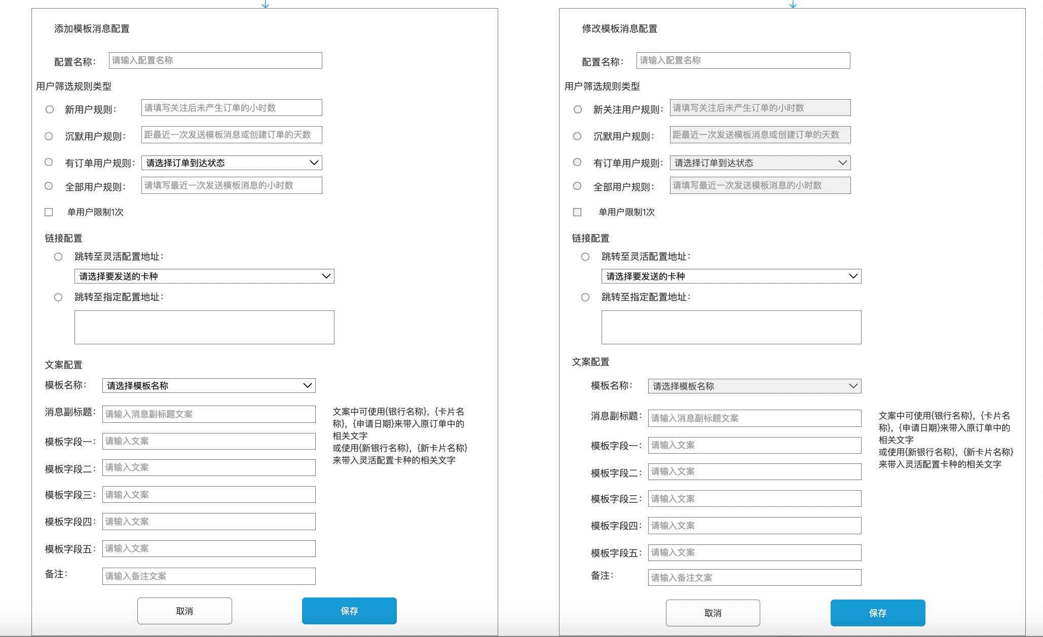

【1】添加内容解释

（1）配置名称，用于后台工作人员区分配置的内容，不可重复

（2）用户筛选规则类型，四选一，单选

新用户，指创建用户后从未产生过订单的用户，输入框可定义关注后的小时数

沉默用户，指产生过订单后的用户，输入框可定义沉默的时间，当用户产生完订单，同时满足未收到其他模板消息（发送失败视为未收到）、又未产生新订单的时间后，即符合当前配置

有订单用户，指产生过订单后的用户，下拉框可选择订单的状态，订单达到对应状态后，即符合当前配置

枚举值：审核中，核卡审核通过，核卡审核失败，激活成功，激活失败，首刷

全部用户，顾名思义所有用户都符合，输入框定义距离当前配置生效时，X小时以内收到过模版消息的用户除外。

可复选项：开启单用户仅1次限制，开启限制的，一条规则对一个用户只产生一条模板消息，未开启的，一个用户多次达到标准可产生多条模板消息；除已产生订单用户规则外，通常都会开启此选项，已产生用户订单规则不开启，可实现每个订单对应状态都发送消息的效果。

复选框为禁用状态，新用户、沉默用户、全部用户三种类型勾选时，自动勾选；对于有订单用户去掉勾选

(3)配置跳转地址

<1>配置灵活地址，根据已有订单银行，推送对应链接，三种选择：

原有订单相同卡（若卡种下架则发相同银行排序最前的卡种，若银行下架则不发送）

原有订单银行排序下一个银行，排序最前的卡种（若对应银行用户已核卡，或原订单银行排序最末，则不发送）

原有订单银行序号上一个银行，排序为最前的卡种（若对应银行用户已核卡，或原订单银行排序最前，则不发送）

<2>配置固定地址：跳转至输入框中的url地址

新用户、沉默用户、全部用户三种类型仅允许选择配置固定地址。

有订单用户类型规则允许选择灵活地址。

（4）下拉选择模板名称并配置模板文案

<1>模板为微信公众号后台已审核通过的模板，须从公众号平台同步

<2>配置副标题、模板消息对应的文字、备注字段

<3>文字中可引用动态文字：

可使用{银行名称}，{卡片名称}，{申请日期}来带入原订单中的相关文字

或使用{新银行名称}，{新卡片名称}来带入灵活配置卡种的相关文字

注：如果配置的动态文字找不到对应订单或灵活链接配置，则该消息不生成。

【2】控台-查询

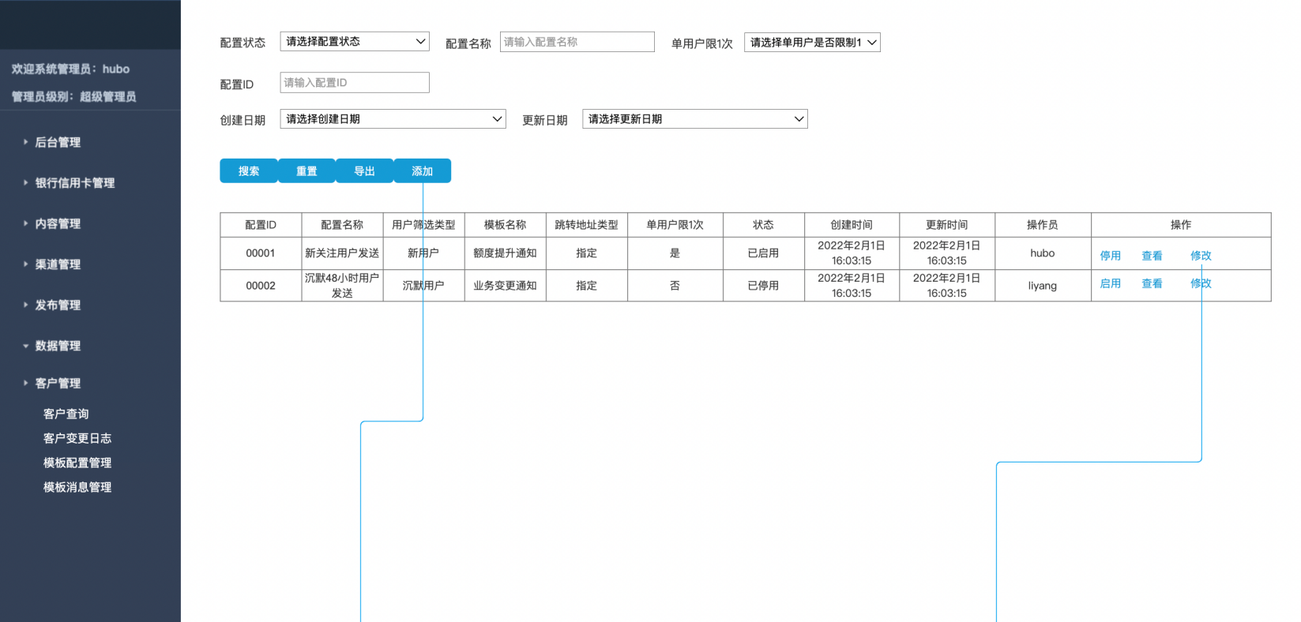

（1）查询字段：

|  |  |
| --- | --- |
| 配置状态 | 启用，禁用 |
| 配置名称 | 输入模糊搜索 |
| 配置ID | 输入精确搜索 |
| 单用户限制1次 | 枚举值：是、否 |
| 创建日期 | 日期选择框 |
| 更新日期 | 日期选择框 |

（2）展示、导出内容相同：

|  |  |
| --- | --- |
| 配置ID | 自动生成的配置ID |
| 配置名称 | 录入的配置名称 |
| 用户筛选类型 | 枚举值：新用户、沉默用户、有订单用户、全体用户 |
| 模板名称 | 使用的模板名称 |
| 跳转地址类型 | 枚举值：指定、灵活 |
| 单用户限制1次 | 枚举值：是、否 |
| 状态 | 枚举值：启用、禁用 |
| 创建时间 | 配置创建的时间 |
| 更新时间 | 配置最新一次更新的时间 |
| 操作员 | 最近一次更新的操作员 |

（3）操作：

<1>启用/停用，根据配置状态，启用的配置展示停用，点击弹出弹窗，操作员确认后停用该配置；停用的配置展示启用，点击直接启用。

<2>查看，打开查看弹窗，弹窗内容与新建时一致，反显所有内容，不可保存

<3>修改，打开修改弹窗，弹窗内容与新建时一致，用户筛选规则和所选模板不可修改，其他内容允许修改。

~~<4>复制，打开新建窗口，弹窗中反显原条目所有内容，保存后可生成新的条目。~~

（4）导出字段与查询字段有一致

【3】功能逻辑：

**每小时轮询所有的模板配置对所有用户应用筛选规则，并生成对应模板消息，模板创建时，有订单用户规则不对更新时间早于配置创建时间的订单产生模板消息。**

**通过配置用的用户筛选规则，对应筛选出符合条件的用户，对符合条件的用户，创建对应模板消息至模板消息管理中，并发送至用户微信。**

**新用户，用户创建时间须从配置创建当天0点开始**

**沉默用户，用户创建时间须大于applo里配置的某个日期**

**全部用户，用户创建时间须大于applo里配置的某个时间点**

**有订单用户，订单更新时间须大于配置创建时间**

**senceFlg拼接规则：mb+配置ID**

1.2控台-模板消息管理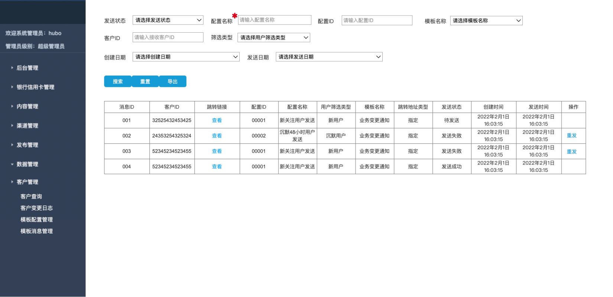

【1】查询条件：

|  |  |
| --- | --- |
| 发送状态 | 模板消息当前发送状态，枚举值：待发送、发送失败、发送成功 |
| 配置名称 | 输入模糊搜索，产生模板消息的配置名称 |
| 配置ID | 输入精确搜索，产生模板消息的配置ID |
| 模板名称 | 下拉选择模板名称 |
| 客户ID |  |
| 筛选类型 | 下拉选择，枚举值：新用户、沉默用户、有订单用户、全体用户 |
| 创建日期 | 日期控件筛选消息的创建日期 |
| 发送日期 | 日期控件筛选消息的发送日期 |

【2】展示与导出内容：

|  |  |
| --- | --- |
| 消息ID | 发送的模板消息的ID，唯一键 |
| 客户ID | 接收消息的客户ID |
| 跳转链接 | 点击弹窗展示跳转链接，可选择后复制到剪贴板 |
| 配置ID | 生成模板消息的配置ID |
| 配置名称 | 生产模板消息的配置名称 |
| 用户筛选类型 | 枚举值：新用户、沉默用户、有订单用户、全体用户 |
| 模板名称 | 微信公众号平台的模板名称 |
| 跳转地址类型 | 枚举值：指定、灵活 |
| 发送状态 | 枚举值：待发送、发送失败、发送成功 |
| 创建时间 |  |
| 发送时间 |  |

【3】重发、操作

针对发送失败的消息，展示重发按钮，可单独重发

【4】导出字段与查询字段有一致

【5】发送时间范围：9-22点